图标风格：写实风格的。

图标尺寸：含外框500\*500

图标制作：找实物图片进行PS 为主。

图标参考质量：下面三张图

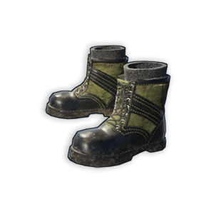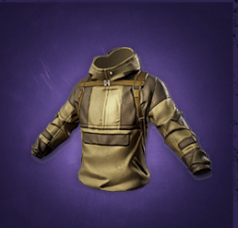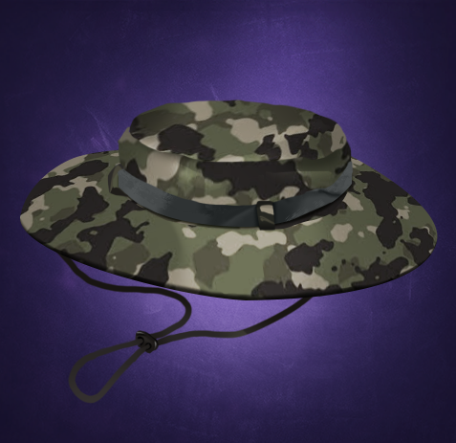

详细看附带的《装备UI参考图》压缩包，内含参考图和详细装备表格文档，根据这些进行报价